|  |  |  |
| --- | --- | --- |
| **Герб района** | **НОВОЮЛАСЕНСКИЙ ВЕСТНИК** | **08 ноября**  **2024 года**  **№ 17 (17)**  **Издается**  **с 05 июля**  **2023 года**  **«Бесплатно»** |

______________________________________________________________________________________________________________________________

Официальное периодическое печатное издание для опубликования (обнародования) муниципальных правовых актов, иной официальной информации муниципального образования Новоюласенский сельсовет Красногвардейского района Оренбургской области

________________________________________________________________________________________________________________

**СОВЕТ ДЕПУТАТОВ**

**муниципального образования Новоюласенский сельсовет**

**Красногвардейского района Оренбургской области**

**четвёртого созыва**

**РЕШЕНИЕ**

08.11.2024 № 32/1

Об утверждении Положения о налоге на имущество физических лиц

В соответствии с главой 32 Налогового кодекса Российской Федерации, статьёй 16 Федеральным законом от 6 октября 2003 года № 131 –ФЗ «Об общих принципах организации местного самоуправления в Российской Федерации», статьёй 5 Устава муниципального образования Новоюласенский сельсовет Красногвардейского района Оренбургской области, Совет депутатов РЕШИЛ:

1. Утвердить Положение «О налоге на имущество физических лиц» на территории муниципального образования Новоюласенский сельсовет Красногвардейского района Оренбургской области согласно приложению.

2. Признать утратившими силу:

- решение Совета депутатов муниципального образования Новоюласенский сельсовет Красногвардейского района Оренбургской области от 23.09.2016 года № 10/1 «О налоге на имущество физических лиц»;

- решение Совета депутатов муниципального образования Новоюласенский сельсовет Красногвардейского района оренбургской области от 27.11.2019 № 39/2 «О внесении изменений в решение Совета депутатов муниципального образования Новоюласенский сельсовет Красногвардейского района Оренбургской области от 23.09.2016 № 10/1 «О налоге на имущество физических лиц»;

- решение Совета депутатов муниципального образования Новоюласенский сельсовет Красногвардейского района оренбургской области от 28.12.2022 № 21/1 «О внесении изменений в решение Совета депутатов муниципального образования Новоюласенский сельсовет Красногвардейского района Оренбургской области от 23.09.2016 № 10/1 «О налоге на имущество физических лиц»;

3. Установить, что настоящее решение вступает в силу по истечении одного месяца со дня его официального опубликования в газете «Новоюласенский вестник» и не ранее 1-го числа очередного налогового периода.

4. Контроль за исполнением настоящего решения возложить на постоянную комиссию по вопросам финансово – экономического развития и сельскому хозяйству.

Председатель Совета депутатов                        В.И.Фаткеева

Глава сельсовета                                                              С.Н.Бисяева

Приложение

к решению Совета депутатов

муниципального образования

Новоюласенский сельсовет

Красногвардейского района

Оренбургской области

от 08.11.2024 № 32/1

**Положение**

**о налоге на имущество физических лиц**

**Статья 1.Общее положение**

1. Налог на имущество физических лиц (далее – налог) на территории муниципального образования Новоюласенский сельсовет Красногвардейского района Оренбургской области устанавливается, вводится в действие и прекращает действовать в соответствии с главой 32 Кодекса Российской Федерации, статьей 23 Устава муниципального образования Новоюласенский сельсовет и настоящим решением Совета депутатов муниципального образования Новоюласенский сельсовет Красногвардейского района Оренбургской области.

2. Настоящим Положением определяются:

-ставки имущественного налога;

-налоговые льготы, основания и порядок их применения.

**Статья 2.Налоговые ставки**

Ставки налога устанавливаются в следующих размерах:

|  |  |
| --- | --- |
| Вид имущества | Ставка налога, процентов |
| 1)жилые дома, части жилых домов, квартиры, частей квартир, комнаты;  - объекты незавершенного строительства в случае, если проектируемым назначением таких объектов является жилой дом;  - единые недвижимые комплексы, в состав которых входит хотя бы один жилой дом;  - гаражи и машино-мест, в том числе расположенных в объектах налогообложения, указанных в [подпункте 2](consultantplus://offline/ref=CE7721F62C848F5EF3CCBFF6D541710B8F3061C40839CBE12B34DB1A56FBE3CB5D7ACA82774E46AEF1ABC2AFE684BF06D817AE2C92AE5BwDF9H) настоящего пункта;  -хозяйственные строения или сооружения, площадь каждого из которых не превышает 50 кв. м и которые расположены на земельных участках для ведения личного подсобного хозяйства, огородничества, садоводства или индивидуального жилищного строительства | 0,1 |
| 2) объекты налогообложения, включенные в перечень, определяемый в соответствии с пунктом 7 статьи 378.2 Налогового Кодекса РФ, объекты налогообложения, предусмотренные абзацем вторым пункта 10 статьи 378.2 Налогового Кодекса РФ, а также объекты налогообложения, кадастровая стоимость каждого из которых превышает 300 миллионов рублей. | 2 |
| 3) прочие объекты налогообложения | 0,5 |

**Статья 3.Налоговые льготы**

Освободить от уплаты налога на имущество физических лиц членов добровольной народной дружины по охране общественного порядка  
муниципального образования Новоюласенский сельсовет Красногвардейского района Оренбургской области в отношении всех объектов налогообложения, определенных в пункте 4 статьи 407 части второй Налогового кодекса Российской Федерации вне зависимости от количества оснований для применения налоговых льгот.

Основанием для применения налоговой льготы является удостоверение народного дружинника, выданное командиром добровольной народной дружины по охране общественного порядка и заверенное печатью администрации муниципального образования Новоюласенский сельсовет Красногвардейского района Оренбургской области.

Налоговая льгота предоставляется членам только на период членства в  
добровольной народной дружине по охране общественного порядка.

**СОВЕТ ДЕПУТАТОВ**

**муниципального образования Новоюласенский сельсовет**

**Красногвардейского района Оренбургской области**

**четвёртого созыва**

**РЕШЕНИЕ**

08.11.2024 № 32/2

Об утверждении Положения «О земельном налоге»

В соответствии с главой 31 Налогового кодекса Российской Федерации (далее-Кодекс), статьей 16 Федерального закона от 06 октября 2003 года № 131-ФЗ «Об общих принципах организации местного самоуправления в Российской Федерации», статьёй 5 Устава муниципального образования Новоюласенскийсельсовет Красногвардейского района Оренбургской области, Совет депутатов решил:

1. Утвердить Положение «О земельном налоге» на территории муниципального образования Новоюласенский сельсовет Красногвардейского района Оренбургской области согласно приложению.

2. Признать утратившими силу

- решение Совета депутатов муниципального образования Новоюласенскийсельсовет Красногвардейского района Оренбургской области от 31.10.2023 №26/1 «Об утверждении «Положения о земельном налоге в муниципальном образовании Новоюласенский сельсовет Красногвардейского района Оренбургской области».

3. Установить, что настоящее решение вступает в силу по истечении одного месяца со дня его официального опубликования в газете «Новоюласенский вестник» и не ранее 1-го числа очередного налогового периода.

4. Контроль за исполнением данного решения возложить на постоянную комиссию по вопросам финансово-экономического развития и сельского хозяйства.

Председатель Совета депутатов В.И.Фаткеева

Глава сельсовета С.Н.Бисяева

Приложение

к решению Совета депутатов

муниципального образования

Новоюласенскийсельсовет

Красногвардейского района

Оренбургской области

от 08.11.2024 № 32/2

**Положение «О земельном налоге»**

**Статья 1. Общие положения.**

1. Земельный налог (далее-налог) на территории муниципального образования Новоюласенский сельсовет Красногвардейского района Оренбургской области устанавливается, вводится в действие и прекращает действовать в соответствии с главой 31 Налогового кодекса Российской Федерации (далее-Кодекс), Уставом муниципального образования Новоюласенскийсельсовет Красногвардейского района Оренбургской области и решениями Совета депутатов муниципального образования Новоюласенскийсельсовет Красногвардейского района Оренбургской области.

2. Настоящим Положением определяются:

- ставки земельного налога;

- налоговые льготы, основания и порядок их применения;

**-**порядок уплаты налога и авансовых платежей.

**Статья 2. Налоговые ставки.**

1. Ставки налога устанавливаются в следующих размерах:

1.1.0,3процента в отношении земельных участков:

- отнесенных к землям сельскохозяйственного назначения или к землям в составе зон сельскохозяйсгвенного использования в населенных пунктах и используемых для сельскохозяйственного производства;

- занятых жилищным фондом и (или) объектами инженерной инфраструктуры жилищно-коммунального комплекса (за исключением части земельного участка, приходящейся на объект недвижимого имущества, не относящийся к жилищному фонду и (или) к объектам инженерной инфраструктуры жилищно-коммунального комплекса) или приобретенных (предоставленных) для жилищного строительства, за исключением указанных в настоящем абзаце земельных участков, приобретенных (предоставленных) для индивидуального жилищного строительства, используемых в предпринимательской деятельности, и земельных участков, кадастровая стоимость каждого из которых превышает 300 миллионов рублей;

- не используемых в предпринимательской деятельности, приобретенных (предоставленных) для ведения личного подсобного хозяйства, садоводства или огородничества, а также земельных участков общего назначения, предусмотренных Федеральным законом от 29 июля 2017 года № 217-ФЗ «О ведении гражданами садоводства и огородничества для собственных нужд и о внесении изменений в отдельные законодательные акты Российской Федерации», за исключением указанных в настоящем абзаце земельных участков, кадастровая стоимость каждого из которых превышает 300 миллионов рублей;

-ограниченных в обороте в соответствии с законодатеьством Российской Федерации, предоставленных для обеспечения обороны, безопасности и таможенных нужд;

1.2. 1,5 процента в отношении прочих земельных участков.

**Статья 3. Налоговые льготы. Основания и порядок их применения.**

Освобождаются от уплаты земельного налога:

1. Органы местного самоуправления - в отношении земельных участков, находящихся в их собственности, постоянном (бессрочном) пользовании.

Основанием для применения налоговой льготы является документ, подтверждающий отнесение налогоплательщика к органам местного самоуправления.

2. Лица, достигшие возраста старше 85 лет в отношении земельных участков, используемых (предназначенных) для ведения личного подсобного хозяйства.

3. Участники и инвалиды Великой Отечественной войны в отношении земельных участков, используемых (предназначенных) для ведения личного подсобного хозяйства.

Основанием для применения налоговой льготы является удостоверение ветерана, участника и инвалида Великой Отечественной войны.

4. Родители и супруги военнослужащих, погибших при исполнении служебных обязанностей. Супругам военнослужащих, погибших при исполнении служебных обязанностей, льгота предоставляется только в том случае, если они не вступили в повторный брак.

Основанием для применения налоговой льготы является справка установленного образца о гибели военнослужащего, выданная соответствующим государственным органом, а также документ (документы), подтверждающий наличие родственных связей либо состояние в браке с таким военнослужащим.

5. Организации и учреждения, финансируемые из бюджета муниципального образования Красногвардейский район, бюджета муниципального образования Новоюласенский сельсовет.

6. Инвесторы, реализующие инвестиционные проекты на территории муниципального образования Новоюласенский сельсовет Красногвардейского района Оренбургской области. Порядок предоставления льгот по земельному налогу инвесторам устанавливается Советом депутатов муниципального образования Новоюласенский сельсовет Красногвардейского района Оренбургской области;

7. Члены добровольной народной дружины «Порядок» муниципального образования Новоюласенский сельсовет Красногвардейского района Оренбургской области в отношении земельных участков, используемых (предназначенных) для ведения личного подсобного хозяйства, принадлежащих им на праве собственности и находящихся на территории муниципальногого образования.

Основанием для применения налоговой льготы является удостоверение добровольного народного дружинника, выданное командиром народной дружины по охране общественного порядка и заверенное печатью администрации муниципального образования Новоюласенский сельсовет Красногвардейского района Оренбургской области.

Налоговая льгота предоставляется членам только на период членства в добровольной народной дружине по охране общественного порядка.

**Статья 4. Порядок уплаты налога и авансовых платежей.**

Порядок уплаты земельного налога в отношении налогоплательщиков -

организаций устанавливается в соответствии со ст. 397 Кодека.

***ИНФОРМАЦИЯ ДЛЯ НАСЕЛЕНИЯ***

***Правила поведения зимой на открытых водоёмах***

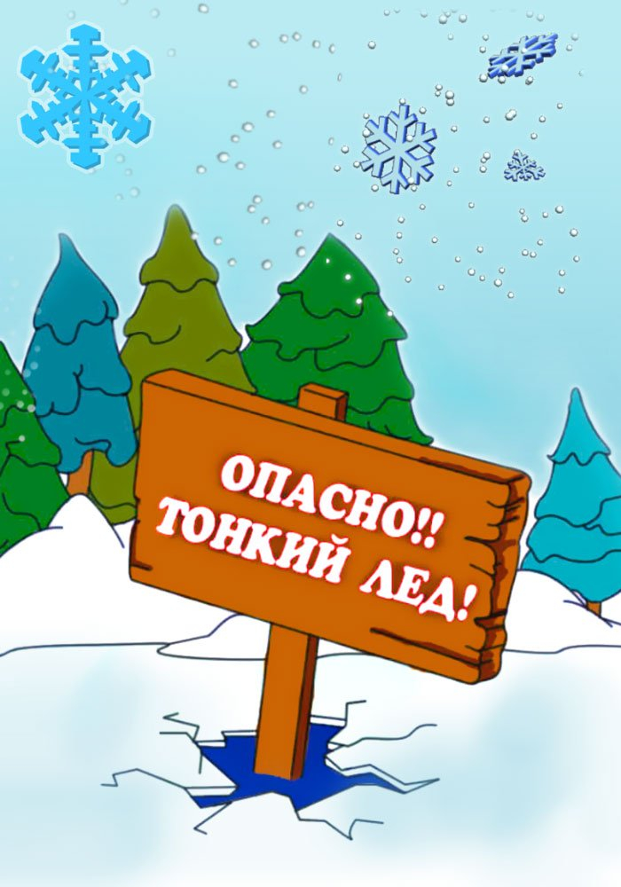

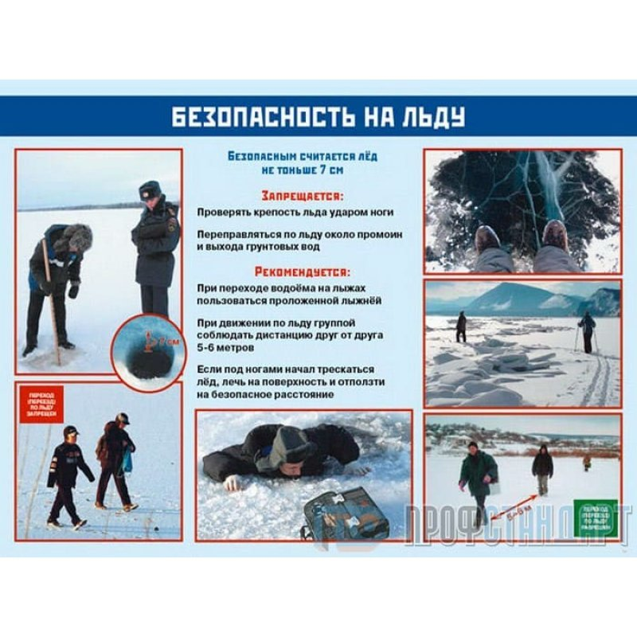

________________________________________________

Учредитель – администрация муниципального образования Новоюласенский сельсовет

Красногвардейского района Оренбургской области,

адрес редакции и издателя:

461164, Оренбургская область, Красногвардейский район,

с. Новоюласка, ул.Дружбы, дом 8, телефон: 8 (35345) 3-38-32,

электронная почта: novselsovet2016@mail.ru

тираж -12 экземпляров